Консультация для родителей
«Зимние виды спорта и здоровье ребенка»

Для детей спорт является непременным условием их физической активности и крепкого здоровья. Активность ребенка должна проявляться круглый год, и погода – не препятствие для здорового образа жизни и занятий спортом. Главное, знать – с какого возраста можно заниматься детям зимними видами спорта, и нет ли ограничений по состоянию здоровья.
В чем состоит польза зимних видов спорта для детей? Один из самых жирных плюсов – сочетание тренировок и закаливания. Лыжные прогулки на свежем воздухе, происходящие при минусовой температуре, и катание на коньках под открытым небом – это воздействие холода в процессе всего занятия. А, следовательно, (при условии регулярных тренировок) повышение устойчивости организма ребенка к простудным хворям и укрепление иммунитета. Тренировка в зимнем лесу кратно повышает пользу от занятий спортом. Лесной воздух (тем более воздух хвойного леса) насыщен фитонцидами. Данные летучие вещества оказывают губительные для многих болезнетворных бактерий.
Также к плюсам зимних видов спорта можно отнести насыщение мозга кислородом, формирование мышечного корсета, приобретение устойчивости к перепадам температур и выработку гормонов счастья, эндорфинов, которые, в свою очередь, лучшие помощники в борьбе с любыми болезнями.
Рекомендации по ограничениям возраста для занятий зимними видами спорта основаны на знаниях о нюансах развития нервной деятельности, связочного аппарата, мышц и развития скелета детей. Разрешение на занятие зимними видами спорта для ребенка предполагает его способность к координированным и согласованным действиям, а также способность предвидения последствий определенных поступков. Непонимание или пренебрежение советами, как правило, приводит к травмам.
Большая часть разновидностей зимнего спорта являются экстремальными (горные лыжи, натурбан, сноуборд и пр.). И исключение здесь составляют катания на лыжах, санях и коньках. В хоккее тоже весьма высока степень травматизма, хотя он и не считается экстремальным видом спорта. Остальные виды предполагают преодоление препятствий и скоростные спуски.

Лыжный спорт для детей
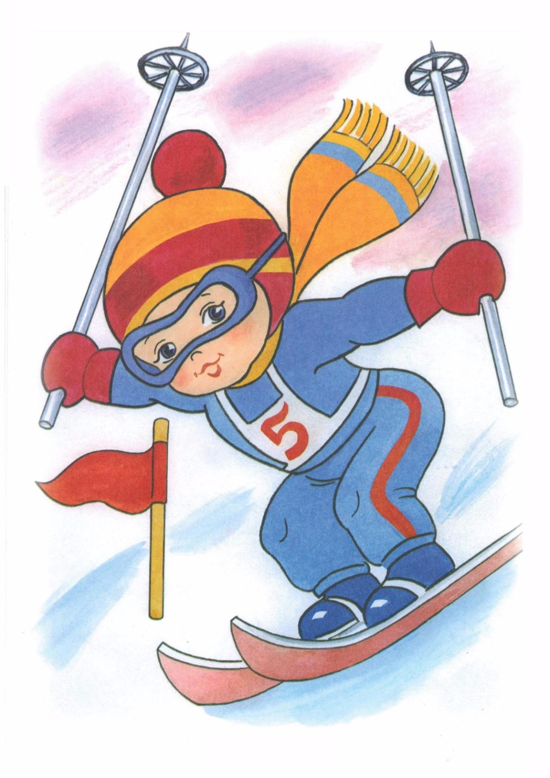
Для детей обоих полов занятия по лыжному спорту становятся доступными уже с 5-6 лет. Они позволяют воспитать детей более уверенными в себе, пробудить в них дух соревнования и научить правильному отношению к победам и поражениям. С медицинской точки зрения лыжный спорт полезен для детей тем, что все без исключения группы мышц становятся задействованными в процессе тренировки. Лыжный спорт способствует развитию ребенка, как с медицинской точки зрения, так и с психологической, и социальной. Главное здесь – не принуждать малыша к тренировкам и грамотно выбирать снаряжение.
Преимущества лыжного спорта для детей:
- правильное формирование дыхания;
- закаливание;
- развитие вестибулярного аппарата;
- укрепление сердечно-сосудистой системы;
- повышение выносливости, работоспособности и тонуса организма;
- развитие мышц ног и укрепление пресса.
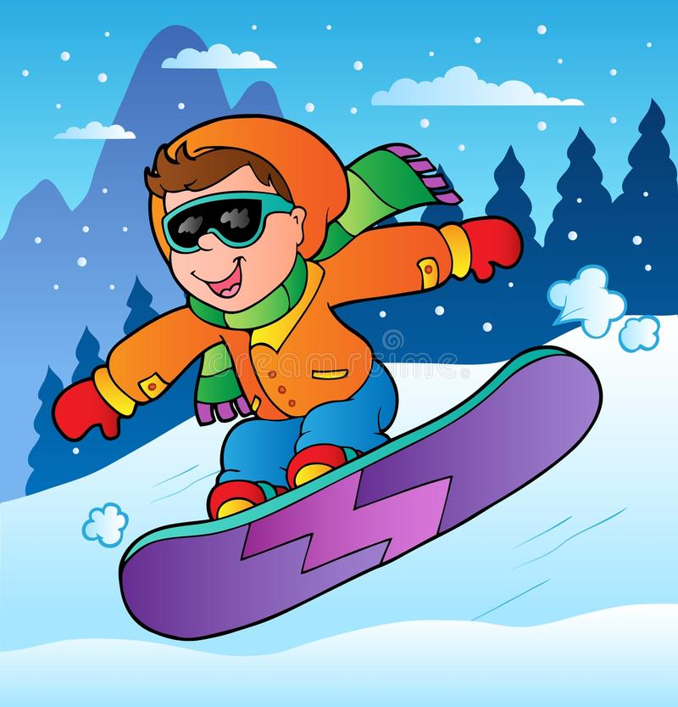
Сноубординг для детей

Таким видом зимнего спорта, как сноубординг, и мальчикам, и девочкам можно заниматься уже с семилетнего возраста. Обязательное условие для более ранних занятий – сильные ноги ребенка. Ведь данный спорт предполагает наличие способности маневрирования и удержания на доске равновесия. Сноубординг способствует развитию у детей уверенности в своих силах и является замечательной возможностью для их социального общения. Конечно, в этом виде спорта предпочтительно заниматься с тренером. Его чуткое руководство будет способствовать совершенствованию техники катания и поможет избежать травм.
Преимущества сноуборда для детей:
- развитие сердечно-сосудистой системы;
- развитие дыхательной системы;
- улучшение обмена веществ;
- укрепление икроножных мышц и квадрицепсов;
- улучшение чувства равновесия;
- развитие координации движений;
- укрепление брюшного пресса.
Противопоказания для занятий сноубордом у детей:
- повышенная хрупкость костей;
- астма.

Санный спорт
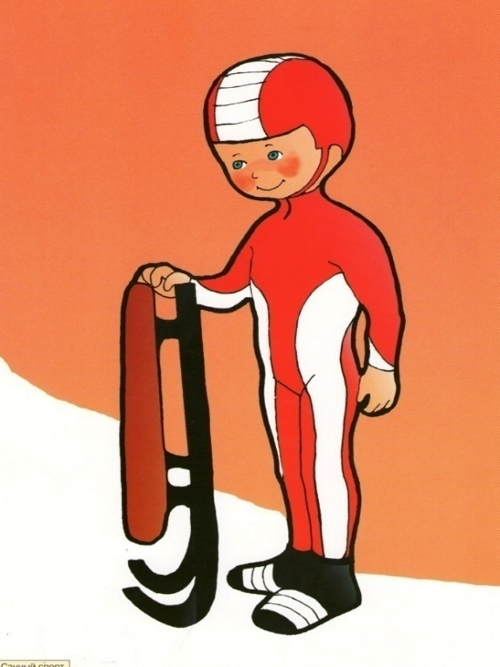
Санный спорт представляет собой высокоскоростной спуск со склонов по готовой трассе на одноместных и двухместных санях. Непрофессиональным санным спортом детям можно заниматься уже с четырех-пяти лет.
Виды санного спорта:
- натурбан;
- скелетон;
- бобслей.

Хоккей для детей
Данный вид зимнего спорта известен всем. Как и его цель – отправить шайбу в ворота соперника. В хоккей можно играть абсолютно на любом катке. Можно даже залить каток самостоятельно на детской площадке, как делают многие современные родители, заботясь о развитии своих детей. Главное, чтобы хватило «маленького народу» на две команды.
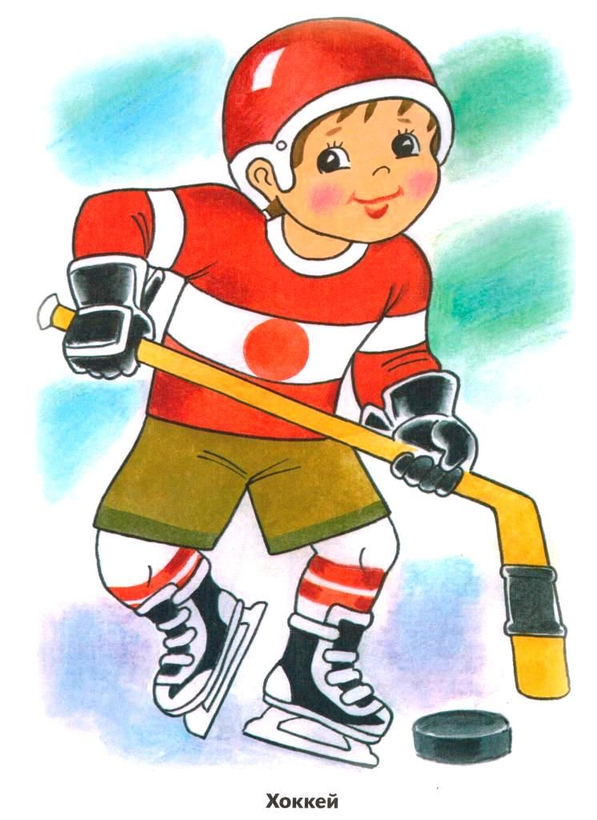
Отдавать ребенка в хоккей можно с девяти лет. Хотя поставить мальчика на коньки и вручить ему клюшку можно уже с четырех лет. Хоккей требует от ребенка таких данных, как приличный вес, выносливость организма и характер экстраверта. То есть ребенок должен изначально быть настроен на общение с людьми и умение играть в команде.
Противопоказания для занятий хоккеем у детей:
- проблемы соединительной ткани;
- болезни опорно-двигательного аппарата;
- проблемы сердечно-сосудистой системы.

Фигурное катание для детей

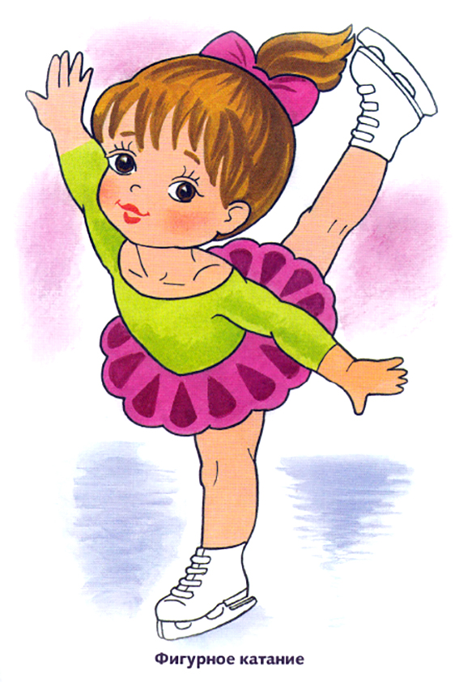
Девочкам рекомендовано начинать катание на коньках с 6 лет. Для мальчиков – на год-два попозже. Хотя вставать на коньки можно уже тогда, когда карапуз научился уверенно стоять на ногах и ходить. Само собой, присутствие родителей в данном случае – обязательное условие. Фигурные коньки плотнее охватывают голеностопные суставы ребенка и снижают риск их травмы, благодаря чему на такие коньки ребенка можно ставить раньше, чем на хоккейные или конькобежные. Также стоит отметить и другое строение лезвий фигурных коньков – они более устойчивые и менее опасные. Стоит помнить, что обучиться технике фигурного катания – сложная задача для малыша, но вот научиться держаться на коньках и понять азы данного вида спорта – вполне реально. Тем более при условии восприятия указаний хорошего тренера.
Преимущества катания на коньках для детей:
- развитие равновесия и ловкости;
- укрепление мышц ног;
- улучшение обмена веществ;
- улучшение деятельности органов кровообращения;
- закаливание;
- улучшение терморегуляционных процессов;
- развитие артистизма и музыкального слуха.
Катание на коньках – противопоказания для детей:
- близорукость;
- астма;
- болезни легких;
- нарушения опорно-двигательной системы;
- травмы головы;
- болезни почек;
- болезни кровообращения.

На заметку родителям

Вы решили приобрести ребенку горные лыжи, или поставить его на коньки? В первую очередь, следует озадачиться поиском правильной экипировки, грамотного тренера и позаботиться о необходимой защите. Ведь главное на начальном этапе занятий – избежать серьезных травм и не отбить у ребенка желание заниматься спортом. Инструктора лучше выбирать специально подготовленного для обучения детей, а в комплект экипировки должна входить специальная защита для детского неокрепшего позвоночника, спасающая от травм при неудачных падениях.
И, конечно, нельзя забывать о таких необходимых в аптечке средствах, как эластичный бинт, пластыри, мазь от ушибов и растяжений, специальные очки от солнца с ультрафиолетовым фильтром и средства для защиты от обморожений.
И третий важный момент – не перегибать палку в формировании смелой личности. Излишне пугая чадо травмами, нельзя вырастить достойного спортсмена и цельную личность. Но и помнить о простой осторожности тоже необходимо – риск должен быть всегда оправданным.

